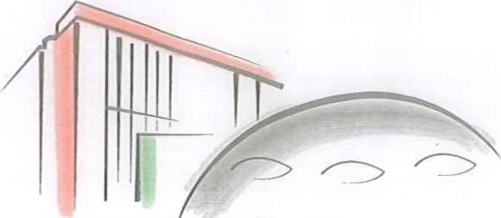
CÂMARA MUNICIPAL DE ITAÚNA ESTADO DE MINAS GERAIS
ITAÚNA
CÂMARA MUNICIPAL
LEI COMPLEMENTAR 186, de 21 outubro de 2022
Regulamenta o art. 28, caput e inciso I, da Lei Complementar n! 172, de 03 de janeiro de 2022, dispondo sobre diretrizes urbanísticas e dá outras providências
A Câmara Municipal de Itaúna, Estado de Minas Gerais, aprovou, e eu, Presidente da Mesa Diretora, promulgo a seguinte Lei Complementar:
Art. 1² Esta lei institui as diretrizes urbanas do Município de Itaúna/MG, referente as áreas definidas na Lei Complementar 11² 172/2022, como Macrozona de Expansão Mista — ZEM, define seus objetivos e dispõe sobre os instrumentos para sua execução.
Parágrafo único. Esta lei aplica-se a loteamentos, construções residenciais, condomínios residenciais, condomínios fechados horizontais e verticais que se encontram nas áreas descritas no artigo 1². 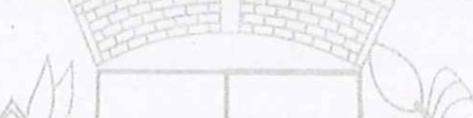

Art. 2² Constituem os objetivos da lei de diretrizes urbanas:
- - Ordenar Oi espaço físico do município, com relação as áreas descritas no artigo 1 ⁰, orientando a expansão do núcleo urbano;
- - Garantir Condições adequadas de infraestrutura e equipamentos de uso coletivo para os terrenos destinados a receber atividades urbanas;
- - Preservar e valorizar o patrimônio cultural e natural do município e proteger o meio ambiente, através do controle do uso do solo e das águas.
Art. 3² Os Povoados do Córrego do Soldado, Campos, Cachoeirinha, Brejo Alegre, São José de Pedras, Visia Alegre, Carneiros, Paulas, Retiro dos Farias, Marques e Cachoeirinha de Cima, conforme anexo I, da Lei Complementar n? 172/2022, encontram-se em Zona Mista — ZM.
Parágrafo Único. Aplicar-se-á as áreas descritas no caput as regras previstas no zoneamento da Zona de Expansão Urbana Mista — ZEM, previstas no anexo X, da Lei Complementar n^{e} 172/2022.
Art. 4² A área de expansão urbana que corresponde a região entre Campos, Cachoeirinha, Cachoeirinha de Cima, Marques e Córrego do Soldado, tem seus limites conforme as seguintes coordenadas geográficas:
PUBLICAÇÃO  Jornal Oficial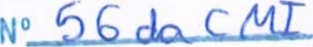  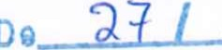Jo l  Funcionário esponsável | COORDENADAS GEOGRÁFICAS  PONTO LATITUDE LONGITUDE  01 20008'01.61"S 44036'58.09"0  02 20008'01.71"S 44035'48.58"0  03 20009107.21'ts 44035'48.57"0  04 20009'07.15"S 44035'12.99"0 | 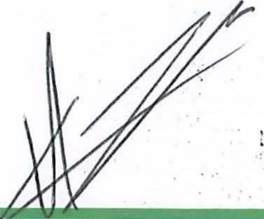

Tel.:
(37)
3249-2050
camara@cmitauna.mg.gov.br - www.cmitauna.mg.gov.br

CÂMARA MUNICIPAL DE ITAÚNA ESTADO DE MINAS GERAIS

ITAÚNA

CÂMARA MU NIC IPAL
- 20010112.70"S 44035'12.99"0
- 20010'12.77"S 44032'45.19"0 07 20010'18.02"S 44032'46.88"0 08 20010'33.17"S 44032'52.37"0 09 20010'44.00"S 44032'50.46"0

10 20010151.38"S 44032'44.83"0 11 20010'57.61"S 44032'39.70"0
12 20011105.351ts 44032'40.23"0 13 44032'40.38"0

14 20011'17.11"S 44032'40.57"0
- 20011121.33'S 4403243.49"0
- 20011126.50'lS 44032'45.90"0
- 20011'32.80"S 44032'48.93"0
- 20011140.92'lS 44032'50.63"0
- 20011'47.87"S 44032'52.51"0 20 20011'54.65"S 44032'53.60"0
- 20011'58.93"S 44032'55.35"0
- 20012'5.19"S 44032'58.73"0
- 20012'11.37"S 44033'00.86"0

24 20012118.44"S 44033'04.26"0 25 2001224.85"S 44033'07.71"0 26 20012'31.84"S 4403312.45"0 27 2001237.25"S 44033'18.40"0
28 20012'45.661ts 44033'29.62"0

29 2001252.03"S 44033'35.39"0 30 2001756.41"S 4403340.26"0
31 e 20013'04.20"S 44033'48.64"0 32 2001318.74'lS 44034'04.73"0 33 2001327.96'ts 44034'08.08"0

34 2001327.09"S 44034'17.48"0 35 2001318.58"S 44034'26.27"0
- 20013'12.55"s 44034'30.50"0
- 2001306.35"S 44034'33.25"0
- 20013'02.48"S 44034'37.22"0
- 20012'54.81"S 44034'42.79"0 40 20012'49.30"S 44034'48.62"0
41 20012'43.68"S 44034'53.61"0

42 20012'36.57"S 44034'55.36"0
43 20012'30.33'ts 44034'57.85'10

44 2001219.41"S 44035'01.66"0
45 2001208.97'S 44035'08.51"0

46 2001209.93"S 44035'13.33"0
- 20012104.74t'S 44035'24.28"0
- 20012'01.53'ts 44035'28.35"0 49 2001200.77'ts 44035'31.66"0

50 2001201.62"S 44035'36.33"0
Av. Getúlio Vargas, 800 - Centro - Itaúna / MG - 35.680-037 - Tel.: (37) 3249-2050 camara@cmitauna.mg.gov.br - www.cmitauna.mg.gov.br
CÂMARA MUNICIPAL DE ITAÚNA ESTADO DE MINAS GERAIS

ITAÚNA

CÂMARA MUNICIPAL
51 | 2001204.75"S | 44035'40.441'0
52 | 20012'06.84"S | 44035'44.54"0
53 | 20012'10.82"S | 44035'49.82"0
54 | 20012'13.54"S | 44035'55.13"0
55 | 20012114.02"S | 44035158.23"0
56 | 20012'14.51"S | 44036'00.41"0
57 | 20012'11.32"S | 44036'05.76"0
58 | 20012'09.91'ts | 44036108.16"0
59 | 20012'09.451ts | 44036'10.71"0
60 | 20012'10.62"S | 44036'14.34"0
61 | 2001211.41"S | 44036'19.71"0
62 | 20012'12.71"S | 44036'25.38"0
63 | 20012'12.10"S | 44036'29.09"0
64 | 20012110.19"S | 44036'31.91"0
65 | 20012'09.37"S | 44036'37.19"0
66 | 20012'06.72"S | 44036'44.68"0  44036'46.61"0
68 | 20012'02.761'S | 44036'49.74"0
69 | 20011159.75'lS | 44036'51.96"0
70 | 20011157.24"S | 44036'55.33"0
71 | 20011156.38"S | 44036'56.26"0
72 | 20011155.14'ts | 44036'59.17"0
73 | 20011'53.08'ts | 4403701.43"0
74 | 20011'49.62"S | 44037'01.57"0
75 | 20011'45.831'S | 4403701.14"0
76 | 20011'37.84"S | 44037'01.16"0
77 | 20011'35.19'ts | 44036'58.89"0
78 | 20011'32.07"S | 44036'57.47"0
79 | 20011'29.03"S | 44036'55.92"0
80 | 20011'26.69"S | 44036'53.63"0
81 | 20011'25.13"S | 44036'49.87"0
82 | 2001120.90"S | 44036'47.29"0
83 |  | 44036'47.88"0
 | 20011'11.11"S | 44036'47.49"0
85 | 20011'06.92"S | 44036'48.44"0
86 | 20011'00.38"S | 44036'50.26"0
87 | 20010'55.94"S | 44036153.77"0
88 | 20010'51.3Tts | 44036'58.91"0
89 | 20010'50.04"S | 44037'04.85"0
90 | 20010'48.38'lS | 4403707.78"0
91 | 20010'43.96"S | 44037'10.39"0
92 | 20010'39.19"S | 44037'13.76"0
93 | 20010'34.25"S | 4403715.09"0
94 | 20010'29.21"S | 44037'15.84"0
95 | 20010'25.91"S | 44037'15.99"0
96 | 20010'21.60"S | 44037'15.28"0
Av. Getúlio Vargas, 800 - Centro - Itaúna / MG - 35.680-037 - Tel.: (37) 3249-2050 camara@cmitauna.mg.gov.br - www.cmitauna.mg.gov.br
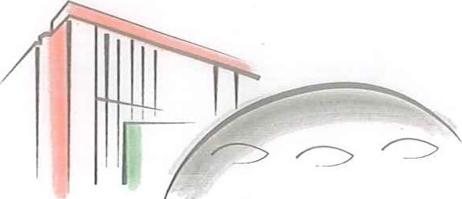
CÂMARA MUNICIPAL DE ITAÚNA ESTADO DE MINAS GERAIS
ITAÚNA
CÂMARA MUNICIPAL
97 | 20010118.23"S | 4403713.68"0
98 | 20010116.55"S | 44037'10.37"0
99 | 20010113.52"S | 44037'07.65"0
100 | 20010'12.49"S | 44037'08.27"0
101 | 20010'10.29"S | 4403708.47"0
102 | 20010110.21"s | 44037'08.65"0
103 | 20010'08.86"S | 44037'10.61"0
104 | 20010105c65t;s | 44037'12.06"0
105 | 20010'C2.84'lS | 44037'12.08"0
106 | 20009159.9411S | 44037'10.06"0
107 | 20009'59.31"S | 44037'09.80"0
108 | 20009154.63"S | 4403708.76"0
109 | 20009'54.30"S | 44037'08.79"0
110 | 20009150.18"S | 44037'10.57"0
111 | 20009'46.26"S | 44037'13.09"0
112 | 20009144.94"S | 44037'14.99"0
113 | 20009'44.56"S | 44037'15.91"0
114 | 20⁰ 09'07.12"S | 44037'15.90"0
115 | 20⁰ 09'07.14"S | 44036'58.10"0
Parágrafo primeiro. A área descrita no caput, observará os seguintes critérios de uso elou intensidade de ocupaçao:
Zona de Ex ansão Mista ZEM
C.A. básico: 2 | C.A. máximo: 2
Quota de terreno or unidade habitacional: 40
Lote mínimo. 300,00m²
Testada mínima: 12,00m
Art. 5² Para a Zona de Expansão Urbana dos Paulas, com as delimitações constantes do anexo I, da Lei Complementar n? 172/2022, observar-se-á as seguintes coordenadas geográficas:
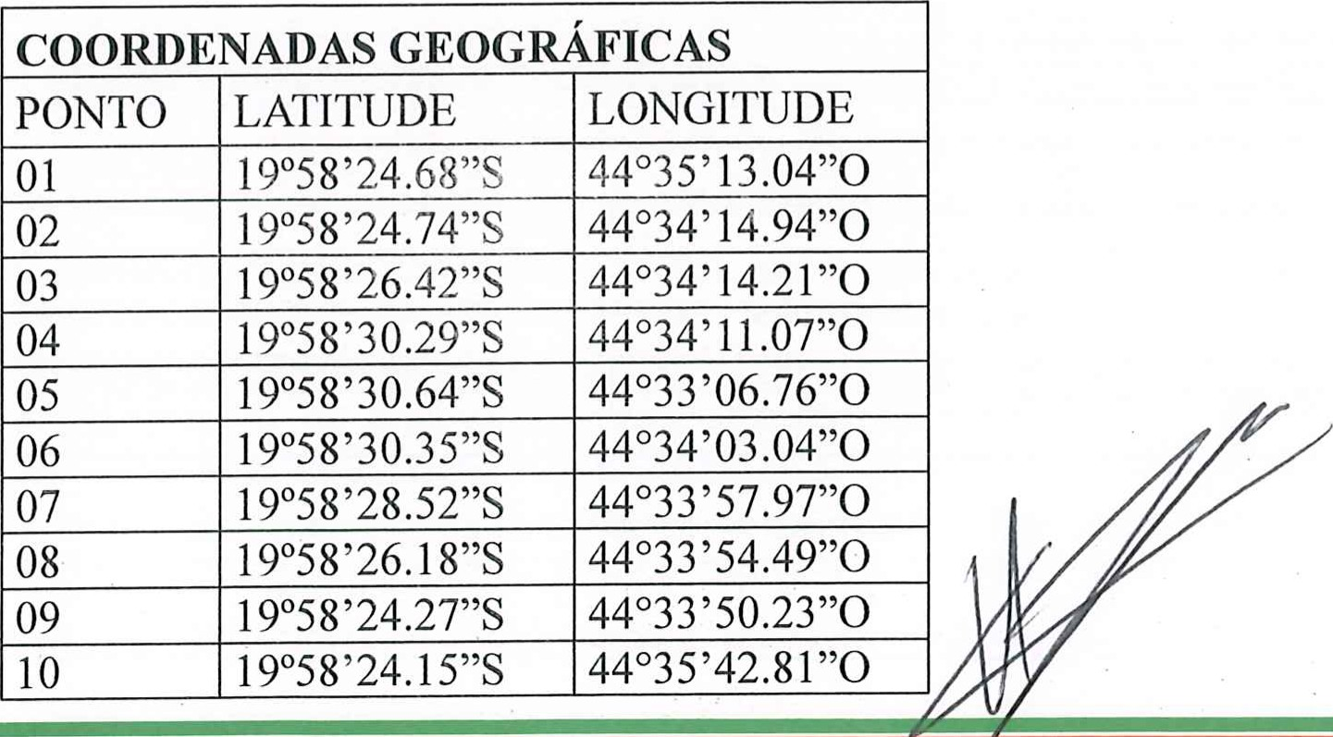
Av. Getúlio Vargas, 800 - Centro - Itaúna / MG - 35.680-037 - Tel.: (37) 3249-2050 camara@cmitauna.mg.gov.br - www.cmitauna.mg.gov.br

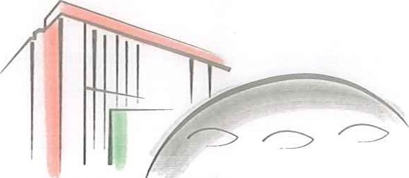
CÂMARA MUNICIPAL DE ITAÚNA ESTADO DE MINAS GERAIS
ITAÚNA
CÂMARA MUNICIPAL
11 | 19058'25.69"S | 44033'38.60"0
12 | 19058'29.39"S | 44033'35.81"0
13 | 19058'29.21"s | 44⁰ 33 '32.51"0
14 | 19058'28.13"S | 44033
15 | 19059'47.00"S | 44⁰ 33 '29.41"0
16 | 19059'46.86"S | 44035'12.75"0
Parágrafo Unico. A área descrita no caput, observará os seguintes critérios de uso elou intensidade de ocupação:
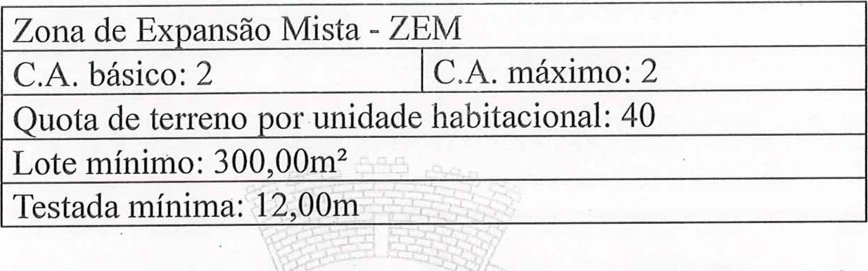
Art. 6² A área de expansão urbana que corresponde a região do Retiro dos Farias, tem seus limites conforme as seguintes coordenadas geográficas:
COORDENÁDAS GEOGRÁFICAS
PONTO | LATITUDE | LONGITUDE
01 | 20001141.62"S | 44041'37.99"0
02 | 20001'41.68"S | 44040'28.29"0
03 |  | 44040'28.32"0
04 | 20002'31.81'ts | 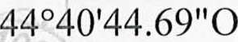
05 | 20002'48.50'ts | 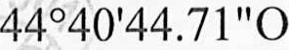
06 | 20002'48.58"S | '29.16"0
07 | 20003'20.85"S | 44042'04.72"0
08 | 20003'20.78'ts | 44042'46.57"0
09 | 20003'18.93'ts | 44042'45.50"0
10 | 20003'14.25"S | 44042'42.13"0
11 | 20003'03.12"s | 44042'39.08"0
12 | 20003'02.83"S | 44042'39.10"0
13 | 20002'56.86"S | 44042'43.59"0
14 | 2000252.62'ts | 44042'46.37"0
15 | 20⁰ 0248,71 "s | 44042'50.38"0
16 | 20002'48.42"s | 44042'50.47"0
17 | 20002'48.47"S | 44042'21.03"O
18 | 20002'06.61"S | 44041'38.02"0
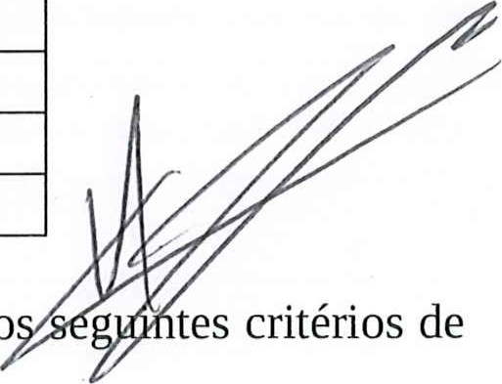
Parágrafo Unico. A área descrita no caput, observará o
uso elou intensidade de ocupação:
Av. Getúlio Vargas, 800 - Centro - Itaúna / MG - 35.680-037 - Tel.: (37) 3249-2050 camara@cmitauna.mg.gov.br - www.cmitauna.mg.gov.br

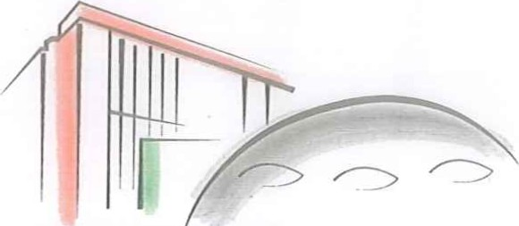
CÂMARA MUNICIPAL DE ITAÚNA ESTADO DE MINAS GERAIS
ITAÚNA
CÂMARA MUNICIPAL
Zona de Ex ansão Mista - ZEM
C.A. básico: 2 | C.A. máximo: 2
Quota de terreno or unidade habitacional: 40
Lote mínimo: 300,00rn²
Testada mínima: 12,00m
Art. GA. A área de expansão urbana que corresponde à região do Polígono do Sumidouro tem seus limites conforme as seguintes coordenadas geográficas:
 |  | COORDENADAS GEOGRÁFICAS
 | PONTO |  | LATITUDE | LONGITUDE
01 |  |  | 20005'52"S | 4403439 "l,pr
02 |  |  | 20 ⁰06/31 "S | 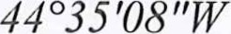
03 |  |  | 20006'32"s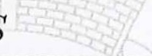 | 44034'26"W
04 |  |  | 2000554"S | 4403423 "PV

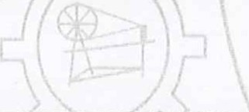
Parágrafo Único. A área descrita no caput observará aos seguintes critérios de
uso e/ou intensidade de ocupação:
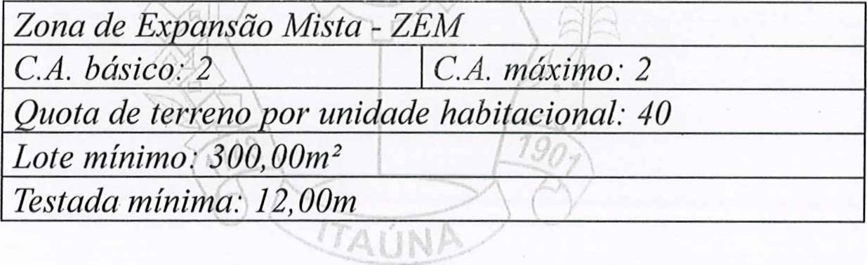
Art. 6B. A área de expansão urbana que corresponde à região do Polígono da Bagaginha tem seus limites conforme as seguintes coordenadas geográficas:
 |  | COORDENADAS GEOGRÁFICAS
 | PONTO |  | LÁTITUDE | LONGITUDE
01 |  |  | 20001 | 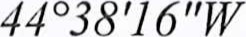
02 |  |  | 20 ⁰01 '52 "s | 44038/46"1/V
03 |  |  | 20002'06"s | 44038
04 |  |  | 20 ⁰01 '35 "s | 44037'55"W
Zona de Ex ansão Mista - ZEM
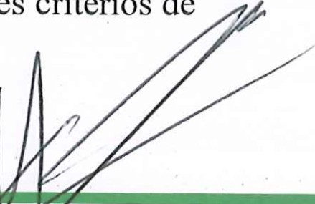
Parágrafo Unico. A área descrita no caput observará aos seguintes critérios de
uso e/ou intensidade de ocupação:
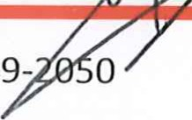
Av. Getúlio Vargas, 800 - Centro - Itaúna / MG - 35.680-037 - Tel.: (37) 3249camara@cmitauna.mg.gov.br - www.cmitauna.mg.gov.br

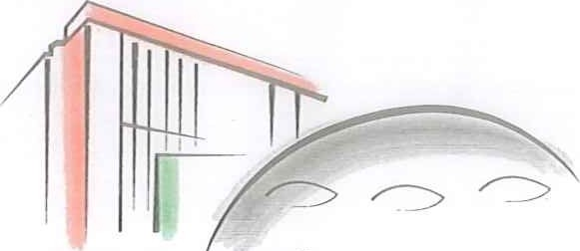
CÂMARA MUNICIPAL DE ITAÚNA ESTADO DE MINAS GERAIS
ITAÚNA
CÂMARA MUNICIPAL
CA. básico: 2 | C.Á. máximo: 2
Quota de terreno or unidade habitacional: 40
Lote mínimo: 300, 00111 ²
Testada mínima: 12, 00m
Art. 7² Na execução e aprovação de projeto de Condomínio Horizontal
Fechado, nas áreas descritas no artigo 1 ² desta lei, observar-se-á o disposto na Lei n? 3.663, de 30 de novembro de 2001 e suas alterações, complementado pela legislação municipal, estadual e federal, no que couber.
Art. 8² As áreas para comércio e prestação de serviço, simultaneamente, às unidades de uso residencial, que estiverem localizadas na Zona Mista — ZM e Zona de Expansão Urbana Mista — ZEM tem a finalidade de atender o uso de habitação unifamiliar ou coletiva, assim como serviços, comércios e pequenas indústrias que não gerem incômodo ou conflitem entre si e deverão observar as delimitações geográficas previstas nos artigos 3% 4², 5² e 6² desta lei.

Art. 9² Na urbanização das áreas e expansão urbana previstas nesta lei observar-se-á os critérios previstos no art. 29, da Lei Complementar n^{e} 172/2022.
Art. 10. Para regular situações não previstas nesta lei aplicar-se-á, no que
couber, o disposto na Lei 11² 2.198, de 22 de novembro de 1988 — Lei de Uso e Ocupação do Solo Urbano, na Lei n^{e} 1967, de 1986 - Código de Parcelamento do Solo e demais normas municipais de regulação urbana.
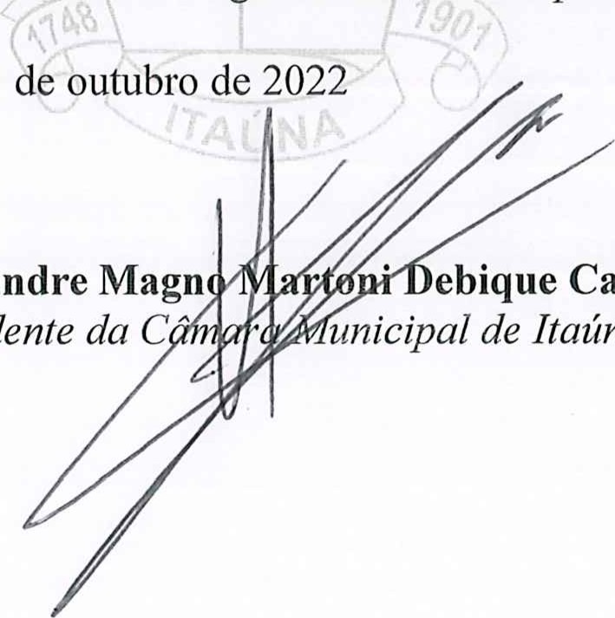
Art. 11. Esta lel entra em vigor na data de sua publicação.
Itaúna-MG,
21
Campos
Itaúna
MG
Alexandre Magn
Presidente da C
Av. Getúlio Vargas, 800 - Centro - Itaúna / MG - 35.680-037 - Tel.: (37) 3249-2050 camara@cmitauna.mg.gov.br - www.cmitauna.mg.gov.br

CÂMARA MUNICIPAL DE ITAÚNA ESTADO DE MINAS GERAIS
ITAÚNA
CÂMARA MUNICIPAL
PAULAS
PAULAS  Cootdenadas |  |  |  |  | Legenda  de rafias
. ptÊ7
Çbóg e&artl
 | COORDENADAS GEOGRÁFICAS
 | PONTO | LATITUDE | LONGITUDE
 | 01 | 19058'24.68"S | 44035'13.04"0
 | 02 | 19058'24.74"S | 44034'14.94"0
 | 03 | 19058'26.42"S | 44034'14.21"0
 | 04 | 19058'30.29"S | 44034'11.07"0
 | 05 | 19058'30.64"S | 44033'06.76"0
 | 06 | 19058'30.35"S | 44034'03.04"0
 | 07 | 19058'28.52"s | 44033'57.97"0
 | 08 |  | 44033'54.49"0
 | 09 | 19058'24.27"S | 44033'50.23"0
 | 10 | 19058'24.15"S | 44035'42.81"0
 | 11 | 19058'25.69"S | 44033'38.60"0
 | 12 | 19058'29.39"S | 44033'35.81"0
 | 13 | 19058'29.21"S | 44033'32.51"0
 | 14 | 19058'28.13"S | 44033'29.34"0
 | 15 | 19059'47.00"S | 44033'29.41"0
 | 16 | 19059'46.86"S | 44035'12.75"0

Av. Getúlio Vargas, 800 - Centro - Itaúna / MG - 35.680-037 - Tel.: (37) 3249-2050 camara@cmitauna.mg.gov.br - www.cmitauna.mg.gov.br

CÂMARA MUNICIPAL DE ITAÚNA ESTADO DE MINAS GERAIS
ITAÚNA
CÂMARA MUNICIPAL
CAMPOS -a CÓRREGO DO SOLDADO
CAMPOS-CÓRREGO DO SOLDADO  COORDENADAS |  | - p_01  ampos  - 14  15  - acáchoéifinña p;óEp.992.  :ps94  p.08 '  p_,7i'7  Carates |  | p.65,  -Coiieg€ouu |  | p-0ô  p.D6  p-Ê8. • p!20  .22  48-27 |  | Legenda O PERPETRO
Google Earth
•
 | COORDENADAS GEOGRÁFICAS
 | PONTO |  | LATITUDE |  | LONGITUDE
 | 01 |  | 20 ⁰08¹01.61 "S |  | 44036'58.09"0
 | 02 |  | 20008101.71"S |  | 44035'48.58"0
 | 03 |  |  |  | 44035148.57"0
 | 04 |  | 20009107.15"S |  | 44035112.99"0
 | 05 |  |  |  | 44035'12.99"0
 | 06 |  | 20010112.7713 |  | 4403245.191'0
 | 07 |  | 20010'18.02"S |  | 44032'46.88"0
 | 08 |  | 20010133.17"S |  | 4403252.37"0
 | 09 |  | 20 ⁰ 1 0'44.00¹ 'S |  | 4403250.46"0
 | 10 |  | 20010151.38"S |  | 44032'44.83"0
 | 11 |  | 20010157.61"S |  | 44032'39.70"0
 | 12 |  | 20 ⁰ 11 '05.35"S |  | 4403240.23"0
 | 13 |  | 20 ⁰ 11 '10.30"S |  | 44032'40.38"0
 | 14 |  | 20011'17.11"S |  | 4403240.57"0
 | 15 |  | 20⁰ 11 '21.33"S |  | 4403243.49"0
 | 16 |  | 20⁰ 11 '26.50"S |  | 44032'45.90"0
 | 17 |  | 20⁰ 11 '32.80"S |  | 44032'48.93"0
 | 18 |  | 20 ⁰ 11 '40.926 |  | 44032'50.63'0
 | 19 |  | 20 ⁰ 11 '47.87"S |  | 44032'52.51"0
 | 20 |  | 20011 |  | 44032'53.60"0
 | 21 |  | 20011158.93"S |  | 44032'55.35"0
 | 22 |  | 200125.1918 |  | 44032'58.7310
 | 23 |  | 20012111 .371is |  | 4403300.86"0

Av. Getúlio Vargas, 800 - Centro - Itaúna / MG - 35.680-037 - Tel.: (37) 3249-2050 camara@cmitauna.mg.gov.br - www.cmitauna.mg.gov.br

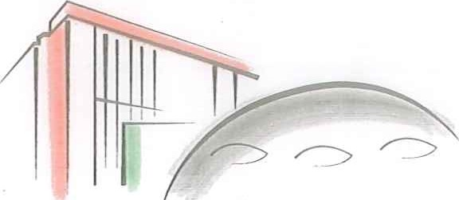
CÂMARA MUNICIPAL DE ITAÚNA ESTADO DE MINAS GERAIS
ITAÚNA
CÂMARA MUNICIPAL
24 | 2001218.44"S |  | 4403304.26"0
25 | 2001224.851'S |  | 4403307.71"0
26 | 20012'31.84"$ |  | 4403312.45"0
27 | 2001237.25"S |  | 4403318.40"0
28 | 2001245.66"S |  | 4403329.62"0
29 | 2001252.038 |  | 4403335.39"0
30 | 20012156,41 "S |  | 4403340.26"0
31 | 2001304.201$ |  | 4403348.64"0
32 | 2001318.74"S |  | 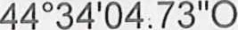
33 | 2001327.96"S |  | 44034'08.08"0
34 | 2001327.09"S |  | 44034'17.48"0
35 | 2001318.58"S |  | 44034'26.27"0
36 | 20013'12.55"S |  | 44034130.50"0
37 | 2001306.35"S |  | 44034'33.25"0
38 | 2001302.48"S |  | 44034'37.22"0
39 | 20012'54.81"S |  | 44034'42.79"0
40 | 20012149.301ts |  | 44034'48.62"0
41 | 20012'43.681ts |  | 44034'53.61"0
42 | 2001236.571ts |  | 44034155.36"0
43 | 20012'30.33"S |  | 44034'57.85"0
44 |  | 2001219.41"S | 44035'01.66"0
45 |  | 2001208.9713 | 44035'08.51"0
46 | 2001209.93"S |  | 44035113.33"0
47 | 20012'04.741ts |  | 44035'24.28"0
48 | 20012'01.53"S |  | 44035128.35"0
49 | 2001200.77"S |  | 44035131.66"0
50 | 2001201.62"S |  | 44035'36.33"0
51 | 20012'04.75"S |  | 44035140.44"0
52 | 2001206.84"S |  | 44035'44.54"0
53 | 20012'10.82"S |  | 44035'49.82'0
54 | 2001213.54"S |  | 44035'55.13"0
55 \ | 2001214.02"S |  | 44035'58.23"0
56 | 2001214.51"S |  | 44036'00.41"0
57 | 2001211.32'ts |  | 44036'05.76"0
58 | 20 ⁰ 1209.91 "S |  | 44036108.16"0
59 | 20012'09.451'6 |  | 44036'10.71"0
60 | 2001210.62"S |  | 44036'14.34"0
61 | 20012'11.41116 |  | 44036'19.71"0
62 | 20012'12.7111S |  | 4403625.38"0
63 | 20012'12.10'IS |  | 44036'29.09"0
64 | 2001210.19"S |  | 44036'31.91"0
65 | 2001209.37"S |  | 44036137.19"0
66 | 2001206.72"S |  | 44036'44.68"0
67 | 2001204.84"S |  | 44036'46.61"0
68 | 2001202.7616 |  | 44036149.74"0
69 | 20⁰ 11 '59.75"S |  | 44036'51.96"0
70 | 20 ⁰ 11 '57.24"S |  | 44036'55.33"0
71 | 20011156.38"S |  | 44036'56.26"0
72 | 20⁰ 11 '55.14"S |  | 44036159.17"0
73 | 20⁰ 11 '53.08"S |  | 44037101.43"0
74 | 20 ⁰ 11 '49.62"S |  | 44037101.57"0
75 | 1145.836 |  | 44037'01.14"0
76 | 20011137.84"S |  | 44037101.16110
77 | 20 ⁰ 11 '35.19"S |  | 44036'58.89"0

Av. Getúlio Vargas, 800 - Centro - Itaúna / MG - 35.680-037 - Tel.: (37) 3249-2050 camara@cmitauna.mg.gov.br - www.cmitauna.mg.gov.br

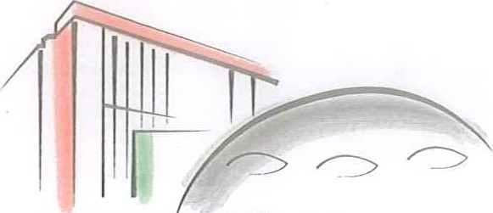
CÂMARA MUNICIPAL DE ITAÚNA ESTADO DE MINAS GERAIS
ITAÚNA
CÂMARA MUNICIPAL
78 | 20011 |  | 44036157.47"0  44036155.92"0
79  80 | 20⁰ 11 '26.69"S |  | 44036'53.63'0
81 | 20⁰ 11 '25.13"S |  | 44036'49.87"0
82 | 20011120.90"S |  | 44036'47.29"0
83 |  |  | 44036147.88"0
84 | 20011'11.11"S |  | 44036147.49"0
85 | 20 ⁰ 11 '06.92"S |  | 44036'48.44"0
86 | 20 ⁰ 11 '00.38"S |  | 44036'50.26"0
87 | 20010'55.94"S |  | 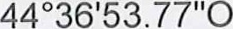
88 | 20010151.37"S |  | 44036158.91"0  44037'04.85"0
89  90 | 20010'48.38"S |  | 44037'07.78"0
91 | 20010'43.96"S |  | 44037'10.39"0
92 | 20010139.191'S |  | 44037113.76110
93 | 20010'34.25"6 |  | 44037115.09"0
94 | 20⁰ 1 Q'29.21"S |  | 44037'15.84"0
95 | 20⁰ 10 ¹25,91 "S |  | 44037115.99"0
96 | 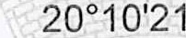 .60'ts |  | 44037115.28"0
97 | 20010118.23"S |  | 44037113.68"0
98 |  | 20010116.551'S | 44037110.37"0
99 | 20010'13.52"S |  | 44037'07.65"0
100 | 20010'12.49"S |  | 44037'08.27"0
loj | 20010'10.29"S |  | 44037'08.47"0
102 | 20 ⁰ 1 0.21 '^{I} S |  | 44037'08.65"0
103 | 20010'08.86"S |  | 44037110.61"0
104 | 20010105.65"S |  | 44037112.06"0
105 | 20010'02.84"S |  | 44037'12.08"0
106 | 20009159.94"S |  | 44037'10.06"0
107 | 20⁰ 09'59.31 "S |  | 44037'09.80"0
108 | 20009154.63"S |  | 4403708.76110
109 | 20009'54.30t'S |  | 44037108.79"0
110 | 20 ⁰09¹ 50. 1 8'ts |  | 44037110.57"0
111 | 20009'46.26'ts |  | 44037'13.09"0
112 | 20009144.94'ts |  | 44037'14.99"0
113 | 20009144.56"S |  | 44037115.91"0
114 | 20 ⁰ 09¹ 07.12'S |  | 4403715.90"0
115 | 20⁰ 09'07. |  | 44 ⁰ 36 ¹ 58.1 o ^{n}o

Av. Getúlio Vargas, 800 - Centro - Itaúna / MG - 35.680-037 - Tel.: (37) 3249-2050 camara@cmitauna.mg.gov.br - www.cmitauna.mg.gov.br

CÂMARA MUNICIPAL DE ITAÚNA ESTADO DE MINAS GERAIS
ITAÚNA
CÂMARA MUNICIPAL
RETIRO DOS FARIAS
RETIRO DOS FARIAS  COORDENADAS | 'p.OI  Retiro CessFarias  50 p-t7  aRetiioOosFanó l' p-07 |  |  | p-03 |  |  | Legenda  (i} LAN-tSO  de  PEIO.ETRO  Petimetro Uíbaro  Petimetro  Ret'fO dos Ferias  RETIRO OOS FARIAS  RETRO DOS FARIAS
Google Eárt
 |  |  |  |  |  |  | 2 km
 |  | COORDENADAS GEOGRÁFICAS
 |  | PONTO | LATITUDE |  | LONGITUDE
 |  | 01 | 20001141.62"S
 |  | 02 | 20001141.68"6 |  | 44040128.29"0
 |  | 03 | 20 ⁰021 5.11 ^{n}s |  | 4404028.32"0
 |  | 04 | 20 ⁰0231,81 "S
 |  | 05 | 2000248.50"S |  | 44040'44.71"0
 |  | 06 | 2000248.58"S |  | 44 ⁰41 '29.16"0
 |  | 07 | 2000320.85"S |  | 4404204.720
 |  | 08 | 20003'20.78"S |  | 4404246.57"0
 |  | 09 | 20003'18.93"S |  | 44042'45.50"0
 |  | 10 | 2000314.25"S |  | 4404242.1310
 |  | 11 | 2000303.12"S |  | 44042'39.08"0
 |  | 12 | 2000302.83'S |  | 44042'39.10"0
 |  | 13 | 20002'56.86"S |  | 44042'43.59"0
 |  | 14 | 20002'52.62'6 |  | 4404246.37"0
 |  | 15 | 2000248.71"S |  | 4404250.38"0
 |  | 16 | 2000248.42"S |  | 4404250.47"0
 |  | 17 | 20002148.4711S |  | 4404221.03"0
 |  | 18 | 2000206.61"S |  | 44041138.02"0

Av. Getúlio Vargas, 800 - Centro - Itaúna / MG - 35.680-037 - Tel.: (37) 3249-2050 camara@cmitauna.mg.gov.br - www.cmitauna.mg.gov.br

